和華彩樂悠遊 泡湯美食雙重奏

想要過一個不一樣的五月嗎? 4/28起至5/31來日勝生加賀屋享用和華彩套餐，即可免費使用一次大眾湯(限用餐當天)！用美食來慶祝，泡湯來歡度，心動就不如行動吧！

和華彩樂悠遊
五月就從品嚐「和華彩日式會席料理」出發，和華彩(wakasa)可以寫成「若さ」，在日文中有「年輕」的意思，希望能透過健康清爽的料理和療癒的溫泉，讓身心靈重新年輕一次！

日勝生加賀屋為了要讓賓客享用美食時輕鬆沒負擔，特別嚴選24種山珍、14種海味精心製作「和華彩日式會席料理」，並挑選了由北陸白川伏流水傳統釀造而成的「加賀梅酒」作為開胃酒，更增添料理的豐富度及層次。

五月就從品嚐「和華彩日式會席料理」出發，於活動期間享用和華彩套餐，免費招待您泡大眾湯唷 (限用餐當天)！

活動時間：2017/04/28(五)~ 2017/05/31(三)
供應時段:
午餐11:30-14:00(最後點餐時間13:30) / 晚餐18:00-21:30(最後點餐時間20:30)
供應地點:天翔廳
悠遊價: NT$2500元+10% /每客
預約電話：02-2898-1238
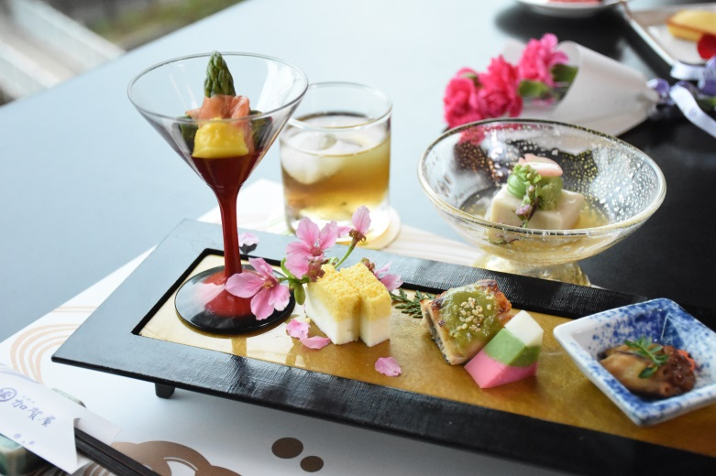
官網連結：http://www.kagaya.com.tw/getContent.asp?CID=211&CategoryID=E

